**1. 나의 첫 딥러닝**

* 인공지능
* 인간이 지닌 지적 능력의 일부 또는 전체, 혹은 그렇게 생각되는 능력을 인공적으로 구현하는 기술
* 머신러닝

- 미래의 일을 예측하는 놈

* 명시적인 프로그래밍 없이도 컴퓨터가 스스로 학습할 수 있도록 하는 기술
* 기계(컴퓨터 알고리즘) 스스로 데이터를 학습하여 서로 다른 변수 간의 관계를 찾아 나가는 과정
* 학습 = 표현(Representation)+평가(Evaluation)+최적화(Optimization)
* 표현: 가공∙전처리된 데이터
* 평가: 가공된 데이터들 사이의 관계를 bias를 따져서 평가 -> 수학 지식이 필요한 이유
* 최적화: 평가를 통해서 예측 모델이 얼만큼의 정확성을 갖는지. 보다 나은 결과를 나올 수 있게 하는 것
* 평가와 최적화의 반복
* 머신러닝의 목적
* 주어진 알고리즘을 이용해 입력 데이터를 처리한 후 최적의 결과를 도출하기 위한 모델을 구축하고, 이 모델을 이용하여 새로운 데이터에 대한 예측을 수행
* 학습유형
* 입력 데이터를 처리한 후 -> 학습
* 지도학습(Supervised Learning): 문제와 정답을 함께 알려주고 학습시키기는 방식. 예측과 분류를 목적으로 함.
* 예측: 연속적인 값을 대상으로 할 때(회귀분석)
* 분류: 주어진 카테고리 내에서 결과를 예측할 때
* 비지도학습(Unsupervised Learning): 문제만 알려주고 답은 알려주지 않는 방식
* 강화 학습(Reinforcement Learning): 보상을 통해서 상은 최대화, 벌은 최소화하는 방향으로 행위를 강화하는 학습
* 지도학습
  + 특징(Features)이 이미 정해진 데이터를 사용하여 학습하는 방법. 이 때 각 데이터에 정해진 특징은 **레이블(label)**이라고도 표현함. 레이블이 있는 데이터들의 집합을 트레이닝 세트(Training set)라고 한다.
  + 주어진 트레이닝 세트를 학습하면 데이터를 기반으로 하는 모델이 생성되고, 이 모델을 사용하여 어떠한 특징을 갖는 데이터가 어떤 레이블에 속할지 예측할 수 있다.
* 비지도학습
  + 학습에 사용하는 데이터에 특징(레이블)이 부여되어 있지 않다.
  + 지도 학습이 기존에 있는 데이터를 기반으로 새로운 데이터에 대한 특징을 추론하는 것을 목표로 한다면, 비지도 학습은 주어진 데이터들이 어떻게 구성되어 있는지를 분석하는 군집분석을 목표로 한다.
  + 비지도 학습의 대표적인 사례
    - 구글 뉴스 서비스: 비슷한 주제의 뉴스끼리 묶어서 보여주는 기능 제공
    - 단어 클러스터링: 유사한 단어끼리의 묶음 구성
* 학습 유형별 모델 구분
* 회귀(Regression): 연속적인 값을 예측하는 것. 주가 환율 등 경제지표 예측
* 분류(Classification): 은행에서 고객을 분류하여 대출 승인 및 거부 결정
* 군집(Clustering): 비슷한 소비패턴의 고객을 분류하여 군집 구성

|  |  |  |
| --- | --- | --- |
|  | 지도학습 | 비지도학습 |
| 분석 모형 | * 회귀분석 * 분류 | * 군집분석 |
| 특징 | * 제공된 정답을 이용한 학습 * 다양한 모델 평가 방법 | * 정답 없이 비슷한 데이터를 찾아   그룹화   * 제한적 모델 평가 방법 |

* 회귀(Regression)
* 회귀 분석은 어떠한 변수에 영향을 받는 결과가 연속적인 경우에 사용
* 학습을 위해 필요한 데이터: 훈련 데이터(Training data), 검증 데이터(Test data)(보통 6:4, 7:3 비율로 맞춤)
* 분류(Classification)
  + 어떠한 변수에 영향을 받는 결과를 연속적이지 않는 값들로 나눌 때 사용
  + 주어진 데이터를 2가지로 분류: Binary Classification
  + 주어진 데이터를 3개 이상으로 분류: Multi-label Classification (다중값 분류)
* 머신러닝 프로세스
  + 데이터 수집 -> 데이터 정리(전처리) -> 데이터 분리(훈련∙검증) -> 알고리즘 준비(모델의 원형 준비) -> 모델 학습(훈련 데이터) -> 예측(검증 데이터) -> 모델 평가 -> 모델 활용
* 모델을 다시 만들 때, 수집된 데이터부터 다시 검토해야 한다**. Raw Data가 제일 중요**
* 데이터 정리: 알고리즘이 이해할 수 있는 형태로 데이터 변환 작업
* 빅데이터 처리 과정의 전반부와 비슷하다. 머신러닝은 빅데이터에 의존적이다.
* 딥러닝(Deep Learning)
* 머신러닝과 딥러닝의 차이: 학습 방법의 차이

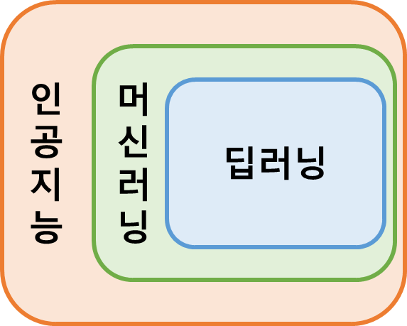

* + (머신러닝) 그 분야의 전문가가 필요하다.
  + (딥러닝) 제대로 된 데이터만 확보하고 있으면 전문가가 없더라도 어떤 분야라도 다 적용할 수 있다. 데이터 자체에 대한 이해가 필요 없다.
  + 머신러닝 알고리즘 중 하나인 **인공 신경망(Neural Network)**을 기반으로 하는 머신러닝의 한 부류
    - 시냅스가 뉴런에 자극을 주는데, 임계점을 넘으면 다른 뉴런에 전달을 하고…
  + 인공신경망은 인간의 외부 자극에 대한 뉴런과 뉴런 사이의 연결 구조에서 영감을 받아 구현
  + 인간의 뇌가 동작하는 방식을 모방하였으나 실제 동작 방식은 인간의 뇌와 많은 차이가 있으며 범용적인 분야가 아닌 특정 분야에 한정하여 사용
    - 강인공지능과 약인공지능
  + 딥러닝은 기존의 머신러닝이 처리하기 어려운 데이터를 더 잘 처리
    - 머신러닝이 잘 처리하는 데이터: 데이터베이스, CSV, 엑섹 등에 저장된 정형 데이터
    - 딥러닝이 잘 처리하는 데이터: 이미지∙영상, 음성∙소리, 텍스트∙번역 등의 비정형 데이터
* 데이터 자체에 대한 이해가 필요없기 때문
* 머신러닝이 비정형 데이터를, 딥러닝이 정형 데이터를 처리 못한다는 것이 아니라, ‘더 잘’ 처리한다는 의미

**3. 가장 훌륭한 예측선 긋기: 선형회귀**

* 딥러닝의 기본 원리
  + 딥러닝의 근간이 되는 인공신경망은 작은 연산 장치(뉴런, 노드)들의 집합
  + 자그마한 통계의 결과를 출력하는 연산 장치들이 무수히 얽히고설켜 복잡한 연산을 수행
* 딥러닝의 가장 기본적인 두 가지 계산 원리
  + 선형 회귀(linear regression): 회귀
* 가장 훌륭한 예측선
* 회귀란? 19세기 우생학자 프랜시스 골턴 경이 사람과 완두콩을 대상으로 그 키를 즉정한 결과 큰 부모의 자손은 부모보다 작고…
  + 로지스틱 회귀: 이항분류(Binary Classification)
* 지도 학습 문제 유형
* 회귀(regression): 입력 데이터에서 연속적인 수치를 예측하는 문제
  + 사진 속 인물의 몸무게는 얼마일까?
* 분류(classification): 데이터가 어느 클래스에 속하느냐의 문제
* 사진 속 인물은 남자일까? 여자일까?
* 회귀 분석의 유형
  + **단순 회귀 분석(Simple Linear regression)**: 이것을 기본으로 함.
  + 다중 회귀 분석(Polynomial regression): 다중을 할 때도 각각의 변수별로 단순 회귀. 다중 회귀로 하면 계산이 너무 복잡하다.
  + 다항 회귀 분석(Multivariate regression): 비선형적. 다양한 형태의 그래프를 그려 데이터의 특성 파악. 2차 이상.
* 유형별 성능 차이?

**5. 참 거짓 판단 장치: 로지스틱 회귀**

* 회귀(regression)
  + 연속적인 값을 예측
* 분류(classification)
* 둘 중 하나를 예측 -> binary classification -> (활성화함수) sigmoid function
* 여러 개 중 하나를 예측 -> multi label classification -> (활성화함수) softmax function
  + 활성화 함수: 최종 출력값을 출력하는 함수
  + 단순 선형 회귀는 활성화 함수 따로 없음. 항등함수임
  + 항등함수: 입력을 그대로 출력한다. x를 입력받아 그대로 x를 출력한다.
  + 도출해낸 a, b를 구하여 구한 y_pred가 곧 결과이다.
* 로지스틱 회귀(logistic regression)
  + 둘 중 하나를 예측하기 위해 사용
  + 시그모이드 함수 적용
  + 주어진 입력 값을 학습하여 둘 중 하나를 선택할 수 있는 모델을 만들고 새로운 입력에 대한 결과를 예측
* 로지스틱　회귀에서　퍼셉트론으로

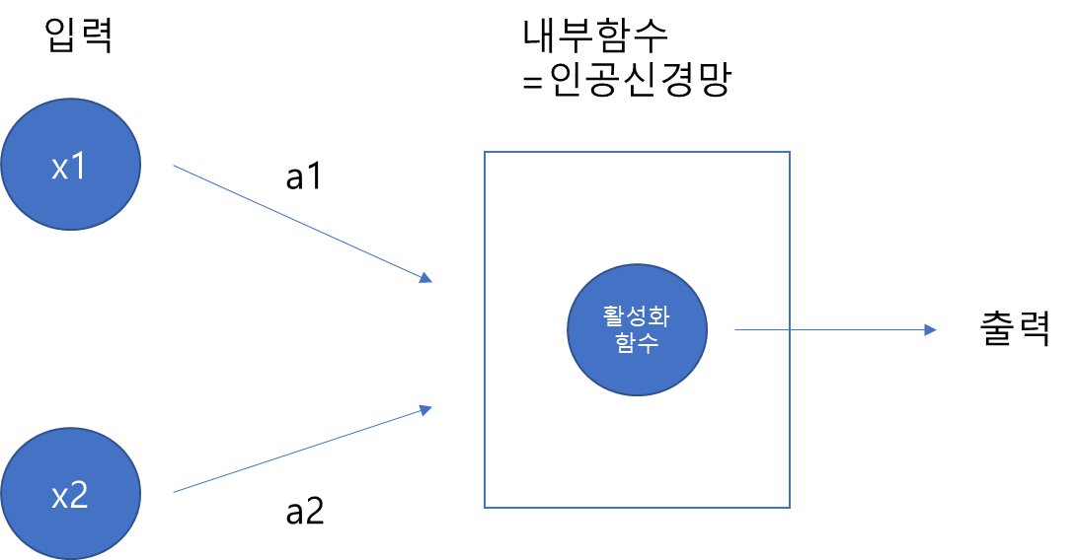

* 퍼셉트론（ｐｅｒｃｅｐｔｒｏｎ）
  + １９５７년　코넬　항공　연구소의　＂프랑크　로젠블라트＂가　고안한　개념
  + 딥러닝의　기본　골격인　인공신경망　구성
  + ┏인공신경망┒
  + 퍼셉트론　－＞　└오차역전파┘　－＞　딥러닝

**6. 퍼셉트론**

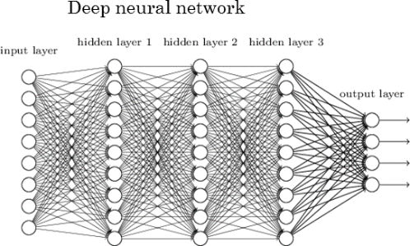

입력 계층 – 은닉 계층 – 출력 계층

은닉과 출력은 활성화 함수를 갖고 있다.

뉴런(노드): 함수

선: 신호: 함수호출

인공 신경망 규격에 맞는 코드를 작성해야 한다.